今日动态
12月1日 星期一 晴
- 入园情况：
今日来园28位小朋友。2位小朋友请假。
今天大部分的小朋友都在8:20前入园啦！

2.区域活动
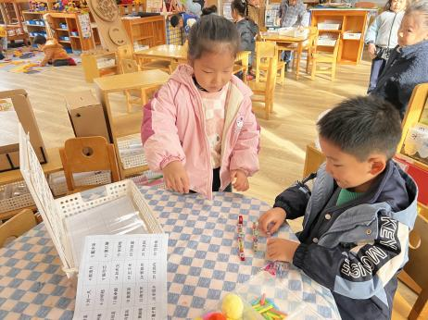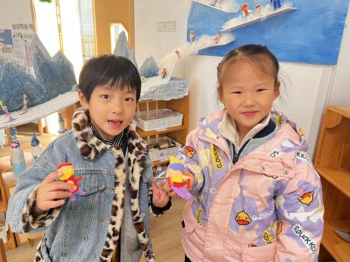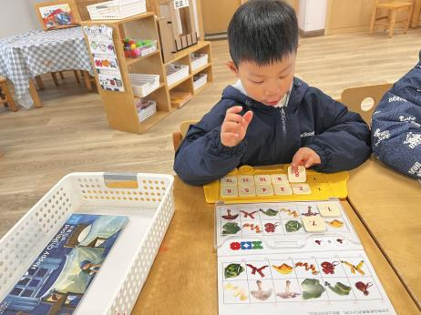
益智区
黄赫璟小朋友选择了逻辑高，在给上下不同的物品排序。
美工区
刘诗玲和陈清月两位小朋友用超轻黏土制作了单板滑雪小人和双板滑雪小人。
图书区
恽修齐和陈可芯两位小朋友运用自然材料在平淡班级小朋友的名字。

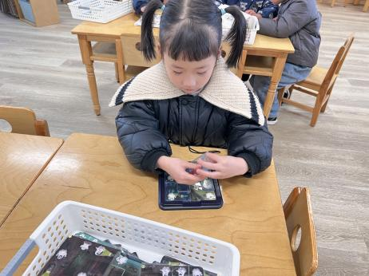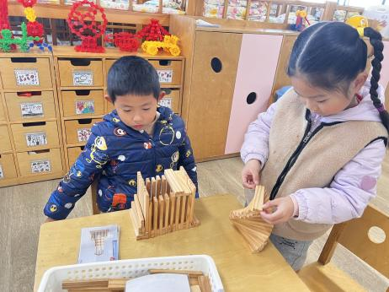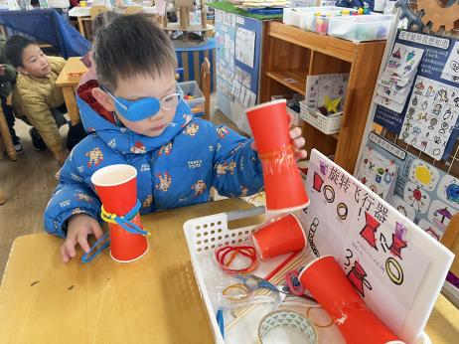
科探区
姜昊言小朋友拿了一个已经链接好的飞行器，用皮筋绑在上面，准备弹射。
桌面建构区
夏忆馨和颜承毅两位小朋友分别选择了一个作品在用阿基米德积木建构。
益智区
沙明钰小朋友在玩幽灵捕手，她先选择了一张卡片，然后对照提示摆放手电卡。

3.集体活动
1.科学《小小杂技师》 这是一节科探操作类科学活动。物体的平衡与重心的位置有关，重心的位置一方面取决于物体的几何形状，另一方面取决于物体的质量分布情况。此次活动引导幼儿探索规则图形和不规则图形（小鸟）平衡的点，让幼儿在操作中逐步发现物体平衡与重心位置、材料的轻重的相互关系，初步感知物体平衡的原理。
大班孩子对身边有趣的科学现象有着强烈的好奇心，他们能够对事物进行积极的观察、探究，从而发现新事物，积累新经验，构建自己的知识。
2.制作家长会邀请涵
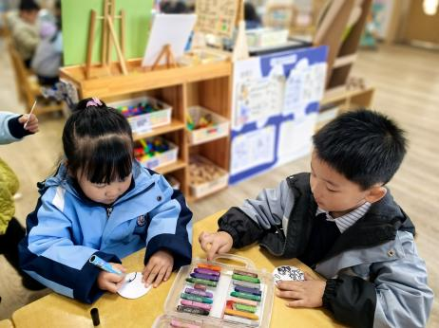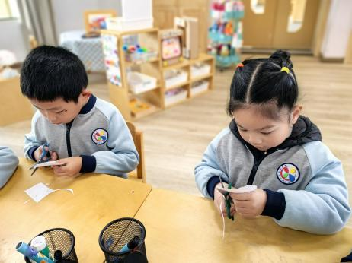

- 户外活动
今天的户外活动是：跳绳，能连跳的有：刘汐妍、魏沐溪、刘一凡、董沐瑶、刘诗玲、朱梓嘉、沙明钰、陈可芯、夏忆馨、苏忆晴、华欣语、颜承毅、孙杰文、张铭皓、肖鹏源、冷星辰、姜昊言、王子木、刘佳富、王慕阳、黄赫璟、陈宇杰、恽修齐、李玉轩、范歆佑、李雨汐、朱梓嘉、陈宇杰、刘佳富、刘芷桐、董子昂。
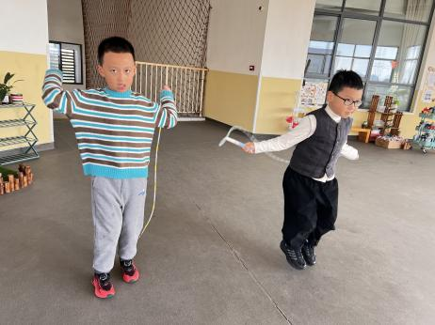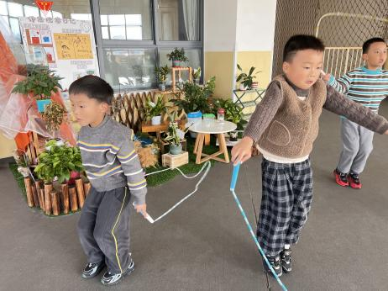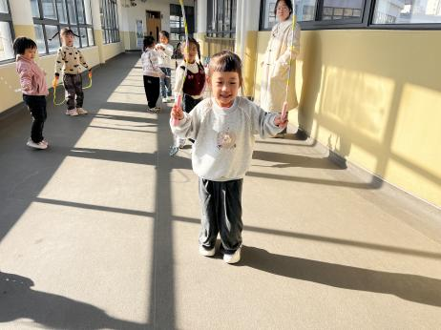

5.生活活动
早点：鲜牛奶、饼干、坚果拼盘。
午饭：红薯饭、土豆牛腩、青菜炒蟹味菇、山药芙蓉汤。
点心：养生粥、酸奶。
水果：柚子、樱桃番茄。

